Produção de hidrogênio a partir da desidrogenação do ácido fórmico, utilizando complexos de rutênio (II) como catalisadores.
Cássio R. A. do Prado (PG)¹*, Leonardo T. Ueno (PQ)², Valdemiro P. C. Júnior (PQ)³, Antônio C. F. Batista (PQ)⁴, Luís R. Dinelli (PQ)⁴, André L. Bogado (PQ)⁴
¹Instituto de Química, UFU; ²Departamento de Química, ITA; ³Faculdade de Ciências e Tecnologia, UNESP, ⁴Instituto de Ciências Exatas e Naturais do Pontal, UFU.
Resumo/Abstract

O objetivo deste trabalho foi a produção de H₂, utilizando o ácido fórmico como molécula de sacrifício, produzindo H₂ via reação de desidrogenação, gerando também CO₂ no processo. A base utilizada foi a trietilamina e complexos de rutênio do tipo [RuCl(p-cym)(N-N)]PF₆ (onde N-N corresponde a ligantes diimínicos derivados de anilinas substituídas), como catalisadores. Os melhores resultados obtidos foram para o complexo que continha o ligante N1,N2-bis(2,6-dimetilfenil)etano-1,2-diimina (C₁₈H₂₀N₂), com taxa de conversão acima de 95%, TOF = 652 h⁻¹, velocidade = 1,81 x 10⁻⁴ mol min⁻¹ e k = 9,05 x 10⁻³ min⁻¹. Na segunda adição de ácido fórmico, houve um aumento na taxa de conversão para 99 %, resultando em valores de TOF = 953 h⁻¹, v = 2,65 x 10⁻⁴ mol min⁻¹ e k = 1,32 x 10⁻² min⁻¹. Utilizando a equação de Eyring, foi possível determinar os parâmetros físico-químicos, calculando-os pela mudança na temperatura das reações. O valor de ∆S≠ calculado foi de 49,6 eu., indicando que o mecanismo da reação é dissociativo. Outras bases foram utilizadas, mas nenhuma teve desempenho próximo ao da trietilamina, indicando que esta é a mais eficiente na desprotonação do ácido fórmico.
Palavras-chave: hidrogênio, ácido fórmico, catálise homogênea.

The objective of this work was the production of H₂, using formic acid as a sacrificial molecule, producing H₂ via a dehydrogenation reaction, also generating CO₂ in the process. The base used was triethylamine and ruthenium complexes of the type [RuCl(p-cym)(N-N)]PF₆ (where N-N corresponds to diimine ligands derived from substituted anilines), as catalysts. The best results were obtained for the complex that contained the ligand N1,N2-bis(2,6-dimethylphenyl)ethane-1,2-diimine (C₁₈H₂₀N₂), with a conversion rate above 95%, TOF = 652 h⁻¹, speed = 1.81 x 10⁻⁴ mol min⁻¹ and k = 9.05 x 10⁻³ min⁻¹. In the second addition of formic acid, there was an increase in the conversion rate to 99%, resulting in values of TOF = 953 h⁻¹, v = 2.65 x 10⁻⁴ mol min⁻¹ and k = 1.32 x 10⁻² min⁻¹. Using the Eyring equation, it was possible to determine the physicochemical parameters, calculating them by the change in the temperature of the reactions. The calculated value of ∆S≠ was 49.6 eu., indicating that the reaction mechanism is dissociative. Other bases were used, but none had a performance close to that of triethylamine, indicating that this is the most efficient in the deprotonation of formic acid.
Keywords: hydrogen, formic acid, homogeneous catalysis.

Introdução

Com a crescente demanda de energia atualmente, novas fontes de energia são necessárias para suprir todo o potencial energético que as novas tecnologias requerem. Neste contexto, faz se necessário o uso de matérias primas ecologicamente corretas. O hidrogênio molecular (H₂) é um ótimo exemplo, pois é uma fonte limpa e sustentável, que não produz resíduos tóxicos. Um grande entrave ainda é que parte do H₂ produzido é a partir do gás natural, usando-se reforma a vapor. Outro método de obtenção utilizado consiste na gaseificação do carvão. Estes métodos emitem dióxido de carbono, que contribui para o aumento do efeito estufa e não são considerados ecologicamente corretos. Outros problemas que dificultam o uso em larga escala atualmente, são a estocagem e transporte do gás, que é altamente inflamável (1,6). Uma alternativa é a geração in situ do H₂, utilizando uma molécula de sacrifício no processo, auxiliada por um agente catalisador para aumentar a velocidade de conversão. O ácido fórmico pode funcionar como uma molécula de sacrifício, gerando H₂ e CO₂ no processo (7-8). Para isso, é necessário o uso de catalisadores, que atuam diminuindo a energia de ativação do sistema, aumentando a velocidade de reação. Podem atuar como catalisadores da reação compostos contendo um centro metálico, como, por exemplo, compostos de rutênio (9-14). O foco deste trabalho é a produção de H₂ a partir do ácido fórmico, utilizando compostos organometálicos de rutênio contendo ligantes arenos e diimínicos como catalisadores.

Experimental

Síntese dos Complexos Organometálicos com fórmula geral [RuCl(η⁶-areno)(N-N)]⁺

Foram sintetizados compostos metálicos contendo o metal rutênio em sua composição. Um procedimento geral é descrito a seguir: A obtenção de cloro complexos de rutênio com fórmula geral [RuCl(η⁶-areno)(N-N)]⁺, onde areno = p-cimeno e N-N = diiminas, podem ser preparados utilizando 2 equivalentes do ligante N-N (0,30 mmol) em uma solução do complexo [RuCl(p-cimeno)]₂-μ-(Cl)₂ (0,15 mmol) em tolueno como solvente (10 mL) na presença de NH₄PF₆ (0,30 mmol). A mistura é mantida sob agitação por 24 horas a temperatura ambiente, observando uma mudança na coloração. Logo após a solução é filtrada em um funil de Büchner contendo celite para remoção do NH₄Cl formado e então o solvente é evaporado até aproximadamente 1 mL. A adição de hexano (5 mL) forma um precipitado que é filtrado, lavado com hexano (3 x 5 mL) e seco sob pressão reduzida. O Esquema 2 ilustra a rota sintética para obtenção do complexo com fórmula geral [RuCl(η⁶-p-cimeno)(N-N)](PF₆).

Figura 1: Rota de síntese dos compostos de rutênio.
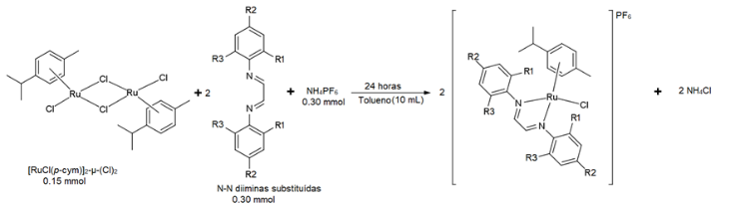
Tabela 1. Grupo-R para cada complexo sintetizado
Complexo | R1 | R2 | R3
(1) | CH₃ | H | CH₃
(2) | CH₃ | CH₃ | H
(3) | CH₃ | CH₃ | CH₃
(4) | iPr | H | iPr

Decomposição do Ácido Fórmico

A decomposição de ácido fórmico foi realizada pelo método descrito por TREIGERMAN e SASSON (15): em um balão de fundo redondo de 50 mL, uma solução contendo trietilamina e o catalisador foi desaerada em atmosfera de argônio por 15 minutos. O sistema foi aquecido até a temperatura de 60°C. Após a estabilização da temperatura, foi adicionado ao sistema ácido fórmico (0,75 mL, 0,02 mol). A proporção base/ácido fórmico foi de 5:2 v:v. O gás produzido foi coletado através do método de deslocamento de coluna de água, que foi utilizado para confirmar a quantidade de gases produzido. A qualidade do gás obtido a partir da decomposição do AF foi medida utilizando um cromatógrafo a gás Perkin Elmer Clarus® 580 Gas Chromatograph do GMIT com detector de condutividade térmica (TCD), pré-calibrado para as fases H₂, CO, CH₄, CO₂.

Resultados e Discussão

[RuCl(p-cimeno)(2,6-dimetil)]PF₆ (1)

Obtido na forma de um pó laranja. Massa Molecular: 680,078 g mol⁻¹. Rendimento 66,7 % (m = 136 mg). IV (ATR; cm⁻¹): 3023 (ν_{Csp2-H}); 2967 (ν_{Csp3-H}); 1575 (ν_{C=N}); 1472 (ν_{C=C}); 833 (ν_{P-F}); 465 (ν_{Ru-N}); 274 (ν_{Ru-Cl}); UV-Vis (CH₂Cl₂, 1,79 x 10⁻⁴ mol L⁻¹), λ (nm) (log ε (L cm⁻¹ mol⁻¹)): 346 (3,23), 435 (2,99). Condutividade molar a 28 °C (1,0 x 10⁻³ mol L⁻¹, Λm: ohm⁻¹ cm² mol⁻¹): 153,9 (em solução de CH₃CN); 20,4 (em solução de CH₂Cl₂). RMN ¹H (CDCl₃, 500,13 MHz, δ): 1,28 (d, J = 6,93 Hz, 6H, -CHCH₃); 2,04 (s, 12H, -CH₃); 2,22 (s, 3H, -CH₃ p-cimeno); 2,77 (dsept, J = 6,93 Hz, 1H, CH); 5,34 (dd, J = 6,2 Hz, p-cimeno); 5,46 (dd, J = 6,2 Hz, p-cimeno); 5,57 (d, J = 6,1 Hz, p-cimeno); 5,63 (d, J = 6,1 Hz, p-cimeno); 7,10 (m, J = 7,98 Hz, 2H, CH₃-C=CH); 7,29 (t, J = 8,26 Hz, 2H, C-CH=CH); 8,42 (s, 2H, N=CH). RMN ¹³C (CDCl₃, 125,75 MHz, δ): 16,18 (CH₃); 20,46 (CH₃, p-cimeno); 22,09-22,19 (CH(CH₃)₂); 30,63 (CH(CH₃)₂); 78,89, 80,57, 81,31, 82,80, 86,84, 90,53 (C, CH, p-cimeno); 125,18 (C-CH=CH); 129,14 (C-CH₃); 129,89 (CH₃-C=CH); 150,06 (N=CH); 171,07 (C-N).

[RuCl(p-cimeno)(2,4-dimetil)]PF₆ (2)

Obtido na forma de um pó marrom. Massa Molecular: 680,078 g mol⁻¹. Rendimento 96,6 % (m = 197 mg). IV (ATR; cm⁻¹): 3027 (ν_{Csp2-H}); 2969 (ν_{Csp3-H}); 1608 (ν_{C=N}); 1496 (ν_{C=C}); 834 (ν_{P-F}); 449 (ν_{Ru-N}); 281 (ν_{Ru-Cl}); UV-Vis (CH₂Cl₂, 1,42 x 10⁻⁴ mol L⁻¹), λ (nm) (log ε (L mol⁻¹ cm⁻¹)): 230 (3,99), 286 (3,54), 399 (3,59). Condutividade molar a 28 °C (1,0 x 10⁻³ mol L⁻¹, Λm: ohm⁻¹ cm² mol⁻¹): 155,6 (em solução de CH₃CN); 21,5 (em solução de CH₂Cl₂). RMN ¹H (CDCl₃, 500,13 MHz, δ): 1,11 (d, J = 6,9 Hz, 6H, -CHCH₃); 2,09 (s, 6H, -CH₃); 2,17 (s, 6H, -CH₃); 2,23 (s, 3H, -CH₃ p-cimeno); 2,77 (dsept, J = 7,0 Hz, 1H, CH); 2,92 (sept, J = 6,9 Hz, 1H, -CH diimina); 4,8-5,6 (d e dd, J = 6,0-6,4 Hz, p-cimeno); 7,06-7,22 (m, 2H, -CH₃C-CH); 7,28 (s, 2H, C=CH-C); 7,76 (d, J = 8,1 Hz, 2H, -N-C-CH); 8,28 (s, 2H, N=CH). RMN ¹³C (CDCl₃, 125,75 MHz, δ): 17,67-18,88 (CH₃); 20,85-21,16 (CH₃, p-cimeno); 22,07-22,15 (CH(CH₃)₂); 30,65-31,41 (CH(CH₃)₂); 78,16-89,51 (C, CH, p-cimeno); 120,43-132,45 (C anel diimínico); 149,35 (N=CH); 167,61 (C-N).

[RuCl(p-cimeno)(2,4,6-trimetil)]PF₆ (3)

Obtido na forma de um pó laranja. Massa Molecular: 708,132 g mol⁻¹. Rendimento 75,9 % (m = 172 mg). IV (ATR; cm⁻¹): 3043 (ν_{Csp2-H}); 2964 (ν_{Csp3-H}); 1606 (ν_{C=N}); 1473 (ν_{C=C}); 831 (ν_{P-F}); 439 (ν_{Ru-N}); 275 (ν_{Ru-Cl}); UV-Vis (CH₂Cl₂, 1,38 x 10⁻⁴ mol L⁻¹), λ (nm) (log ε (L mol⁻¹ cm⁻¹)): 281 (4,07), 364 (3,60), 436 (3,67). Condutividade molar a 28 °C (1,0 x 10⁻³ mol L⁻¹, Λm: ohm⁻¹ cm² mol⁻¹): 160,1 (em solução de CH₃CN); 22,4 (em solução de CH₂Cl₂). RMN ¹H (CDCl₃, 500,13 MHz, δ): 1,02 (d, J = 7,14 Hz, 6H, -CHCH₃); 2,04 (s, 6H, -CH₃); 2,17 (s, 12H, -CH₃); 2,22 (s, 3H, -CH₃ p-cimeno); 2,77 (dsept, J = 7,1 Hz, 1H, CH); 2,92 (sept, J = 6,9 Hz, 1H, -CH diimina); 4,8-5,7 (d e dd, J = 6,1 Hz, p-cimeno); 7,03-7,07 (s, 2H, -CH₃C=CH); 8,34 (s, 2H, N=CH). RMN ¹³C (CDCl₃, 125,75 MHz, δ): 16,45 (CH₃, 4C); 18,53-18,87 (CH₃, 2C); 20,33-20,82 (CH₃, p-cimeno); 21,85-22,63 (CH(CH₃)₂); 29,43-31,42 (CH(CH₃)₂); 77,86-89,95 (C, CH, p-cimeno); 129,05-130,44 (C anel diimínico); 148,11 (N=CH); 170,94 (C-N).

[RuCl(p-cimeno)(2,6-diisopropil)]PF₆ (4)

Obtido na forma de um pó vermelho. Massa Molecular: 792,294 g mol⁻¹. Rendimento 56,8 % (m = 135 mg). IV (ATR; cm⁻¹): 3063 (ν_{Csp2-H}); 2947 (ν_{Csp3-H}); 1583 (ν_{C=N}); 1440 (ν_{C=C}); 838 (ν_{P-F}); 479 (ν_{Ru-N}); 306 (ν_{Ru-Cl}); UV-Vis (CH₂Cl₂, 8,38 x 10⁻⁵ mol L⁻¹), λ (nm) (log ε (L mol⁻¹ cm⁻¹)): 230 (4,31), 344 (3,44), 488 (3,6). Condutividade molar a 28 °C (1,0 x 10⁻³ mol L⁻¹, Λm: ohm⁻¹ cm² mol⁻¹): 163,2 (em solução de CH₃CN); 25,2 (em solução de CH₂Cl₂). RMN ¹H (CDCl₃, 500,13 MHz, δ): 1,02 (d, J = 6,1 Hz, 12H, -CHCH₃); 1,37 (d, 12H, -CH₃); 2,22 (s, 3H, -CH₃ p-cimeno); 2,72 (sept, J = 6,9 Hz, 1H, CH); 2,92 (sept, J = 6,9 Hz, 1H, -CH diimina); 5,27-5,68 (d e dd, J = 5,1-5,6 Hz, p-cimeno); 7,28 (m, J = 7,6 Hz, 4H, -C-CH); 7,35 (t, J = 7,7 Hz, 2H, -CH=CH-CH); 8,53 (s, 2H, N=CH). RMN ¹³C (CDCl₃, 125,75 MHz, δ): 18,77 (CH(CH₃)₂ diimina); 22,28 (CH(CH₃)₂ diimina); 23,22-23,42 (CH₃, p-cimeno); 26,26-27,56 (CH(CH₃)₂ p-cimeno); 28,36-31,13 (CH(CH₃)₂ p-cimeno); 77,72-96,24 (C, CH, p-cimeno); 122,83-127,44 (C anel diimínico); 149,87 (N=CH); 165,67 (C-N).

Aplicação dos compostos de rutênio como catalisadores

Nesta etapa, quatro diferentes compostos de rutênio foram utilizados como pré-catalisadores; [RuCl(p-cimeno)(2,6-dimetil)]PF₆ (1), [RuCl(p-cimeno)(2,4-dimetil)]PF₆ (2), [RuCl(p-cimeno)(2,4,6-trimetil)]PF₆ (3) e [RuCl(p-cimeno)(2,6-diisopropil)]PF₆) (4). A quantidade molar dos pré-catalisadores utilizados foi de 16,61 μmol de catalisador, o que corresponde a razão catalisador/ácido fórmico de 1/1200. Os dados obtidos estão na figura 1:

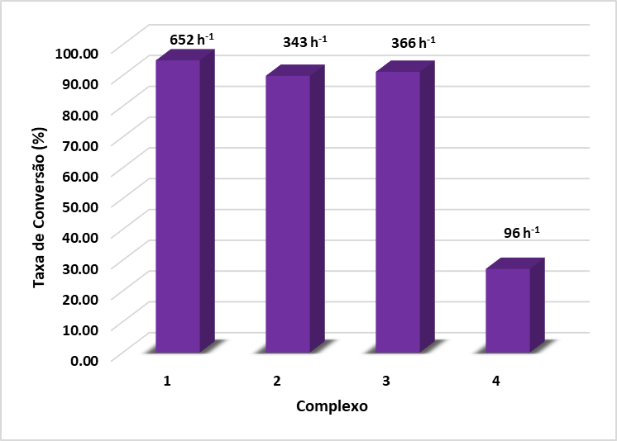
Figura 1. Gráfico de barras referente a taxa de conversão do ácido fórmico a H₂ e CO.

Nenhuma das reações de catálise atingiu 100 % de conversão do ácido fórmico. O término das reações foi caracterizado pelo fim abrupto da produção dos gases. Foi observado uma mudança na tonalidade das soluções, que se tornava um pouco mais forte com o progresso da reação. Analisando a figura acima, observa-se que nos três primeiros casos os valores de conversão foram próximos ou acima de 90 %, sendo que o complexo 1 foi o que apresentou os maiores valores de conversão e de TOF, com as catálises acontecendo em menos de 2 horas. O composto 4 teve baixa conversão, devido a maior proteção dos grupos volumosos do ligante ao centro metálico. Apesar de ter um maior impedimento estérico em relação ao complexo (2) (que contém metilas nas posições 2 e 4 do anel diimínico, as metilas nas posições 2 e 6 do anel diimínico do complexo (1) deixam o metal mais rico em elétrons, o que favorece a catálise.
As velocidades médias de conversão do ácido fórmico e as constantes k de pseudo-primeira ordem foram calculadas para cada caso observado. A velocidade média foi calculada dividindo a o número de mols de ácido fórmico consumido pelo tempo gasto (v = n_{AF}/t) e a constante k de pseudo-primeira ordem foi calculada utilizando o valor de velocidade média obtida anteriormente dividida pelo número de mols de ácido fórmico. Os dados obtidos estão na tabela 2.
Para o complexo (1), foi realizada uma segunda adição de ácido fórmico, sendo observado um aumento na taxa de conversão para 99 %, ocorrendo em um menor intervalo, resultando em valores de TOF = 953 h⁻¹, v = 2,65 x 10⁻⁴ mol min⁻¹ e k = 1,32 x 10⁻² min⁻¹. Um terceiro reciclo foi realizado, mas não foi observado uma quantidade significativa de gás produzido.

Tabela 2. Valores de velocidade média e de k de pseudo-primeira ordem calculados para cada complexo
Complexo | Velocidade de conversão  (x 10⁻⁵ mol min⁻¹) | k (x 10⁻³ min⁻¹)
(1) | 18,1 | 9,05
(2) | 9,5 | 4,76
(3) | 10,2 | 5,09
(4) | 2,66 | 1,33

Aplicação das reações de desidrogenação com variação de temperatura
A utilização de diferentes valores de temperatura nas reações de desidrogenação tem como objetivo a determinação das constantes de velocidade, através da equação de Arrhenius. O complexo escolhido foi o (1), devido aos melhores resultados obtidos. A temperatura mais baixa utilizada foi de 40 °C, e para as reações seguintes houve um incremento de 5 °C, até a temperatura de 60 °C.

Tabela 3. Valores de TOF, velocidade média e de k de pseudo-primeira ordem calculados para diferentes valores de temperatura.
Temperatura (°C) | TOF (h⁻¹) | v (x 10⁻⁶ mol min⁻¹) | k (x 10⁻⁴ min⁻¹)
40 | 3,48 | 0,093 | 0,047
45 | 10,04 | 2,79 | 1,40
50 | 111,61 | 31,0 | 15,5
55 | 339,80 | 94,4 | 47,2
60 | 651,94 | 181 | 90,5

Analisando os dados descritos pela tabela acima, observa-se que nas temperaturas mais baixas (40 e 45 °C) praticamente não ocorre a desidrogenação do ácido fórmico, devido a sua baixa conversão, pouco superior a 1 % e a 3 %. A 50 °C, há um aumento na conversão do ácido fórmico, chegando a até 33,48 %, mas ainda pouco efetiva. Na temperatura de 55 °C, houve um novo aumento na atividade da desidrogenação, com uma diminuição no tempo gasto e uma maior produção dos gases, com conversões acima de 79 %, com TOF médio de 332,96 h⁻¹., pouco superior a 50 % da atividade a 60 °C. Em temperaturas mais elevadas, observou-se alterações significativas no volume do sistema, indicando que a trietilamina estava evaporando (PE = 88,6 °C), não sendo possível mensurar a efetividade da reação.
A partir dos dados obtidos na tabela acima, é possível obter os parâmetros físico-químicos a partir da equação de Arrhenius (ln k = ln A – Ea/RT), plotando-se um gráfico do ln k versus o inverso da temperatura, em Kelvin. O gráfico obtido encontra-se na figura abaixo:

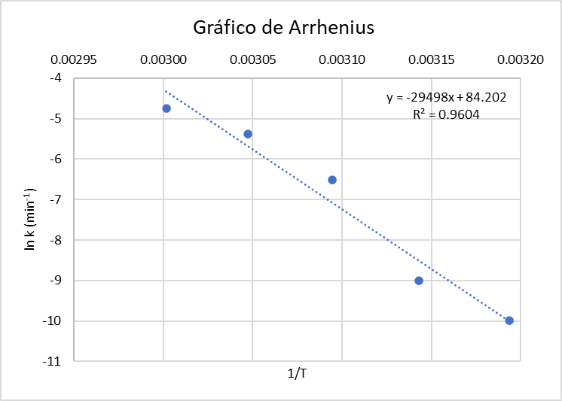
Figura 3. Gráfico de Arrhenius referente a reação de desidrogenação do ácido fórmico.

A partir da equação de primeiro grau obtido deste gráfico, é possível calcular a energia de ativação da reação, onde o coeficiente angular da reta é igual a -Ea/R, e o fator de correlação, a partir do coeficiente linear, que é igual a ln A. O valor do R utilizado foi de 8,314 J K⁻¹ mol⁻¹. Após o cálculo do valor da energia de ativação, foi possível determinar a energia livre de Gibbs de ativação (ΔG‡), a entalpia de ativação (ΔH‡) e a entropia de ativação (ΔS‡). Os valores encontrados para ΔG‡, ΔH‡ e ΔS‡ foram de 12,02 kJ mol⁻¹, 242,49 kJ mol⁻¹, e 691,78 J mol⁻¹, respectivamente.
Os parâmetros físico-químicos também podem ser obtidos através da equação de Eyring. Essa é uma equação usada em cinética química para descrever as mudanças na velocidade de uma reação química contra a temperatura. A equação segue da teoria do estado de transição, também conhecida como teoria do complexo ativado. A equação é dada abaixo:

$$k= \frac{k_{B}T}{h} e^{-(\frac{ΔH‡}{RT})} e^{(\frac{ΔS‡}{R})}$$
Onde k_{B} é a constante de Boltzmann (1,381 x 10⁻²³ J K⁻¹) e h é a constante de Planck (6,626 x 10⁻³⁴ J s). A obtenção dos parâmetros ocorre pela construção de um gráfico do ln (k/T x C) versus o inverso da temperatura, em Kelvin, que se encontra na figura 4:
A partir da equação de primeiro grau obtida, é possível calcular o valor da entalpia de ativação (ΔH‡) através do coeficiente angular da reta, que é igual a -ΔH‡/R, e a entropia de ativação (ΔS‡) pelo coeficiente linear.

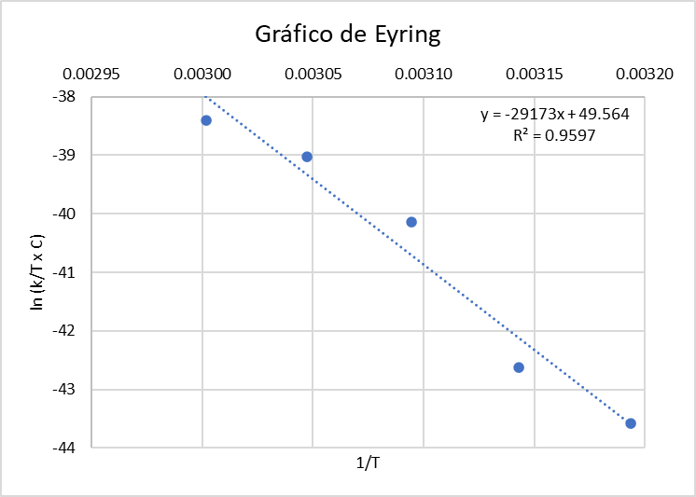
Figura 4. Gráfico de Eyring referente a reação de desidrogenação do ácido fórmico.

O resultado encontrado para ΔS‡ foi de 49,6 eu., indicando que o mecanismo da reação é dissociativo e altamente entrópico, o que condiz com os resultados obtidos.

Aplicação de outros reagentes como base

Outros reagentes foram utilizados como base na reação de desidrogenação, substituindo a trietilamina (pK_{b} = 3,25) no sistema. O composto utilizado como catalisador foi o ([RuCl(p-cimeno)(2,6-dimetil)]PF₆ e a proporção 5:2 v:v base/ácido fórmico foi mantida. Nove diferentes reagentes foram utilizadas como base: piridina, borohidreto de sódio, tripropilamina, água, etanol, formiato de sódio, formiato de potássio, terc-butóxido de potássio e trietanolamina. Em um dos casos, nenhuma reação foi observada na presença de piridina como base, indicando uma competição pela porção de coordenação do sítio catalítico. Quando borohidreto de sódio foi utilizado, a produção de gases aconteceu por um período muito curto de tempo e em pouca quantidade. Os dados obtidos estão na figura a seguir:
Analisando a figura 5, observou-se que a base que apresentou os melhores resultados foi a tripropilamina, tendo uma alta taxa de conversão, acima de 90 %, mas em um tempo muito elevado, superior a 8 horas, o que resultou em um valor de TOF mais de 4 vezes menor em comparação com a trietilamina. Para a trietanolamina, a taxa de conversão foi acima de 40 % e TOF = 66,86 h⁻¹. O principal problema observado foi a baixa solubilidade de todo o sistema, além da alta viscosidade da trietanolamina, o que dificultou a homogeneização da solução. Para as demais bases, os valores de conversão foram abaixo de 20 %. Isso indica que a base mais eficiente que as demais bases utilizadas na desprotonação do ácido fórmico foi a trietilamina, uma base de Brønsted-Lowry, que funciona como um co-catalisador na reação de desidrogenação do ácido fórmico.

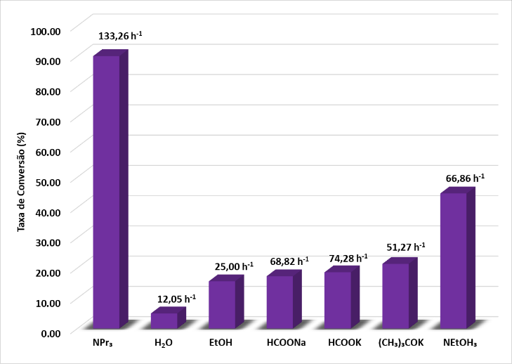
Figura 5. Gráfico de barras comparativo para todas as bases utilizadas.

Conclusões
Dos 4 compostos utilizados como catalisadores, o complexo (1) obteve os melhores resultados, tendo taxa de conversão de acima de 95 % e TOF = 652 h⁻¹, com um aumento de produtividade no segundo ciclo, chegando a 99 % de conversão e TOF de 953 h⁻¹. Foi observado uma dependência da temperatura na reação, tendo valores baixos em temperaturas mais baixas. A partir dos dados obtidos para diferentes temperaturas, obteve-se os parâmetros termodinâmicos calculados pelas equações de Arrhenius e Eyring. Para Eyring, o valor encontrado indica que o mecanismo de reação é dissociativo. De todos os reagentes utilizados como base, a trietilamina foi a base mais eficiente na conversão do ácido fórmico, devido a esta ser uma boa base de Brønsted-Lowry.

Agradecimentos
A CAPES, pela concessão da bolsa de Doutorado e à FAPEMIG, FINEP, FAPESP e ao CNPq.

Referências

- D. F. Shriver; P. W. Atkins; T. L. Overton; J. P. Rourke; M. T. Weller; F. A. Armstrong. Química Inorgânica. 4ª ed., Bookman, São Paulo, 2008.
- B. Zohuri. Hydrogen Energy: Challenges and Solutions for a Cleaner Future. Springer, Switzerland, 2019.
- D. Stolten; B. Emonts. Hydrogen Science and Engineering: Materials, Processes, Systems and Technology. Volume 1, Wiley-VCH, Weinheim, 2016.
- J. S. SILVEIRA. Sustainable Hydrogen Production Processes: Energy, Economic and Ecological Issues. Springer, Switzerland, 2017.
- J. Töpler; J. Lehmann. Hydrogen and Fuel Cell: Technologies and Market Perspectives. Springer, Berlin, 2014.
- C. A. Grimes; O. K. Varghese; S. Ranjan. Light, Water, Hydrogen: The Solar Generation of Hydrogen by Water Photoelectrolysis. Springer, New York, 2008.
- N. Onishi; R. Kanega; H. Kawanami; Y. Himeda. Molecules, 2022, 27, 455-467.
- J. Eppinger; K. W. Huang. ACS Energy Lett. 2017, 2, 188-195.
- T. S. Ramos; D. M. Luz; R. D. Nascimento; A. K. Silva; L. M. Lião; V. M. Miranda; V. M. Deflon; M. P. Araujo; L. T. Ueno; F. C. Machado; L. R. Dinelli; A. L. Bogado. J. Org. Chem., 2019, 892, 51-65.
- L. Biancalana; S. Fulignati; C. Antonetti; S. Zacchini; G. Provinciali; G. Pampaloni; A. M. R. Galletti; F. Marchetti. New J. Chem., 2018, 42, 17574-17586.
- P. Liu; N. T. Tung; X. Xu; J. Yang; F. Li. J. Org. Chem., 2021, 86, 3, 2621-2631.
- M. M. Sheeba; M. M. Tamizh; L. Farrugia; A. Endo; R. Karvembu. Organometallics, 2014, 33, 2, 540-550.
- L. C. M. Souza; T. A. Santos; C. R. A. Prado; B. A. V. Lima; R. S. Correa; A. A. Batista; L. Otubo; J. Ellena; L. T. Ueno; L. R. Dinelli; A. L. Bogado. Influence of gold nanoparticles applied to catalytic hydrogenation of acetophenone with cationic complexes containing ruthenium. RSC Advances, 2016, 6, 53130-53139.
- R. D. Nascimento; A. K. Silva; L. M. Lião; V. M. Deflon; L. T. Ueno; L. R. Dinelli; A. L. Bogado. J. Mol. Struct., 2017, 1151, 277-285.
- Z. Treigermann, Y. Sasson, Chemistry Select. 2 (2017) 5816.

